开发前配置

**第一步：创建微信公众号**

登录微信公众平台https://mp.weixin.qq.com/，申请注册微信服务公众号，开发者也可登录微信测试平台http://mp.weixin.qq.com/debug/cgi-bin/sandbox?t=sandbox/login，在微信测试平台无需注册企业服务公众号，用于产前测试开发。

**第二步：注册云易智平台帐号**

登录云智易官网http://www.xlink.cn/注册帐号。

**第三步：创建微信产品**

登录云智易开发平台，创建微信产品。产品创建后，云智易平台分配产品ID、产品密钥给创建后 的产品。 产品ID、产品密钥将用于应用开发和智能设备开发，只有智能设备固件的PID和应用端PID一致，才可以实现应用端本地内网扫描以及添加、订阅设备。

**第四步：创建云智易微信应用**

登录云智易开发平台，在应用管理模块创建微信应用，此时会得到微信应用ID

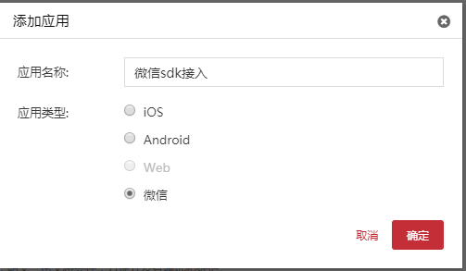

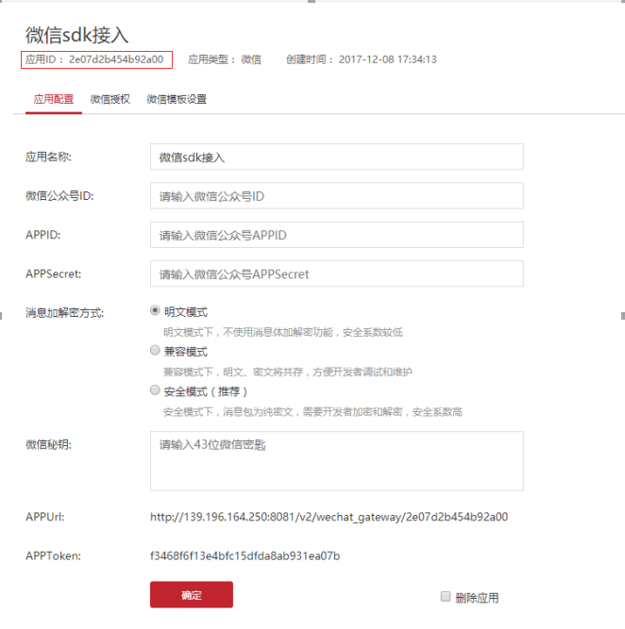

**第五步、添加微信测试设备**

在云智易开发平台，产品开发模块添加调试设备，输入设备MAC地址、序列号、设备名称

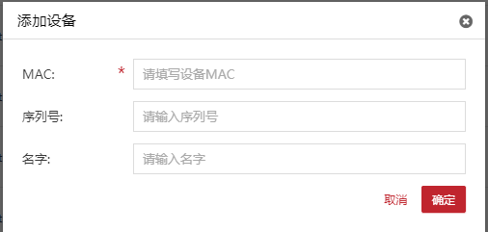

**第六步：使用设备模拟器激活测试设备**

在开发平台产品信息上将产品ID和产品秘钥，填写设备的mac地址，设备上线激活设备

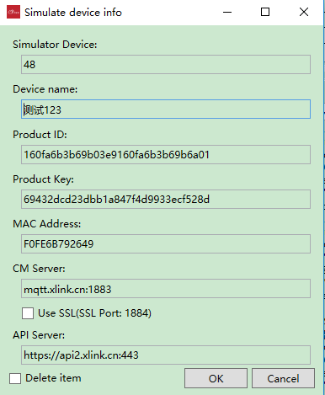

**第七步：登录微信测试公众平台**

把微信号，appID和APPSecret填入云智易应用里面

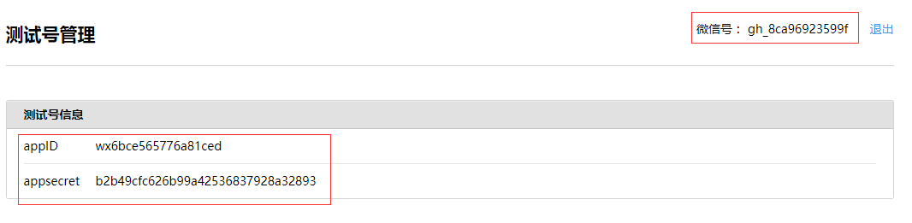

企业申请或者开发者测试的微信公众号，需要在云智易开发平台配置微信应用相关信息，如图：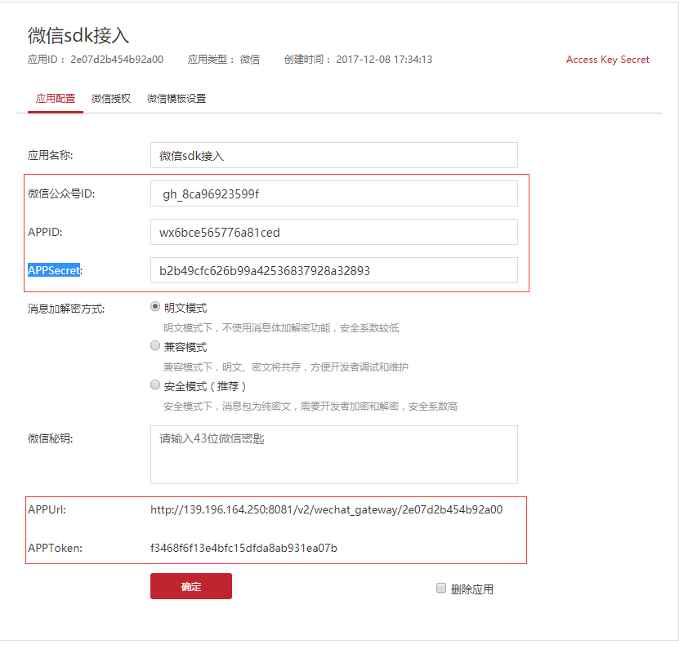

上图微信应用信息，则需要从微信公众号获取，并填写至云智易开发平台，设备需要微信扫码绑定功能，则需要在微信公众平台，开通设备功能，见下图获取相关，

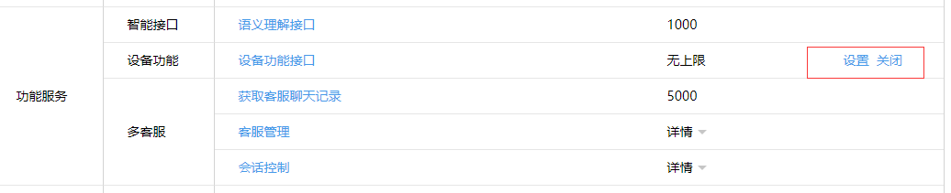

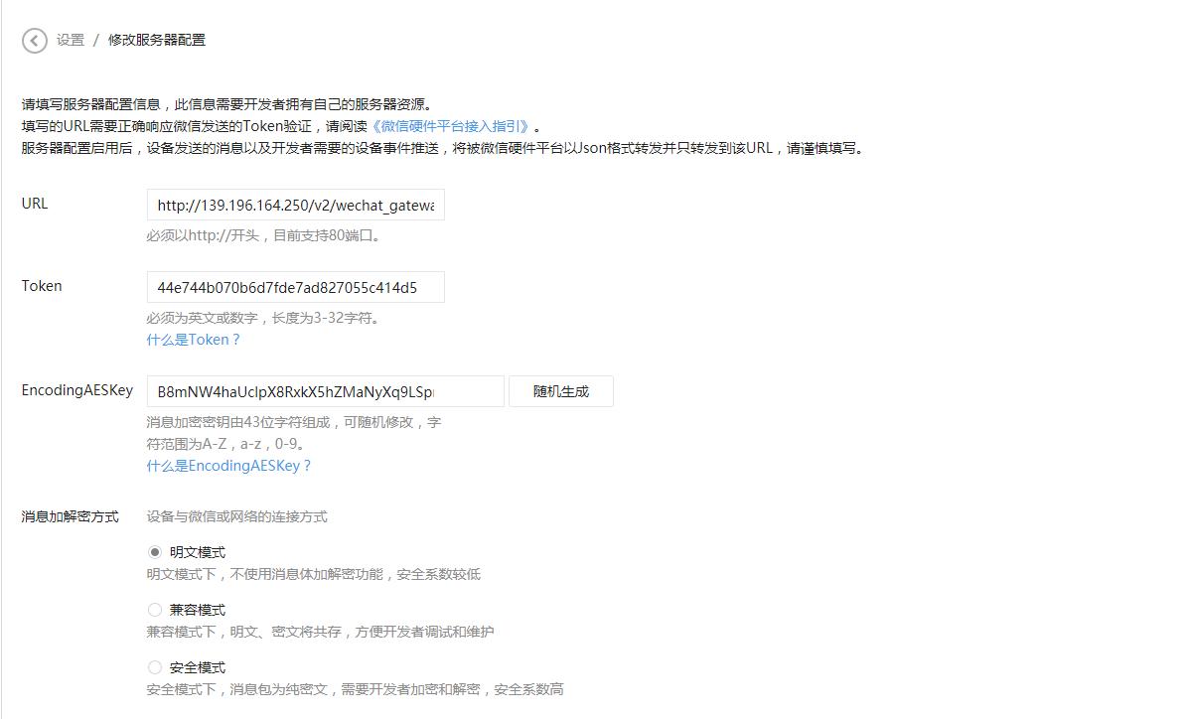

备注：微信公众号接口配置信息URL、Token，来自云智易微信应用配置信息APPUrl、APPToken。

**第八步：配置成功后启用**

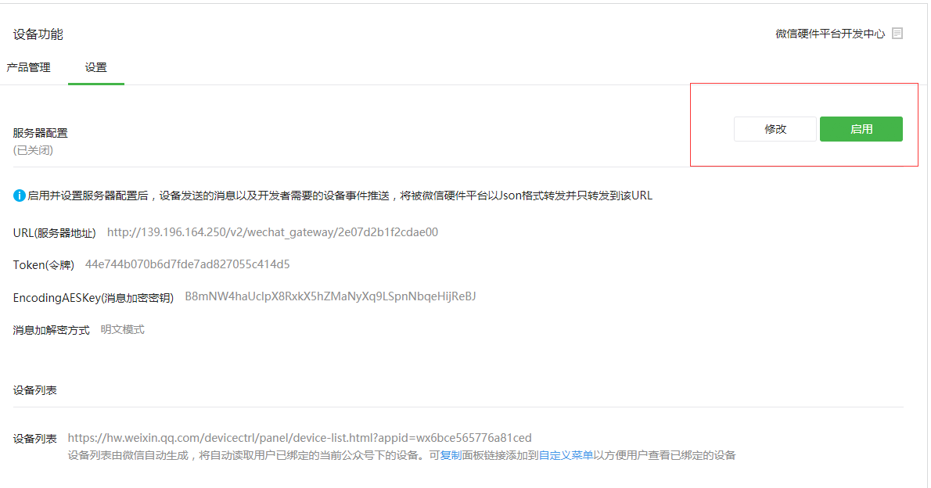

**第九步：微信产品信息设置**

开启微信设备功能后，需要设置相关产品信息，添加微信产品，并且配置相关信息，返回产品管理，添加产品，选择平台接入方案

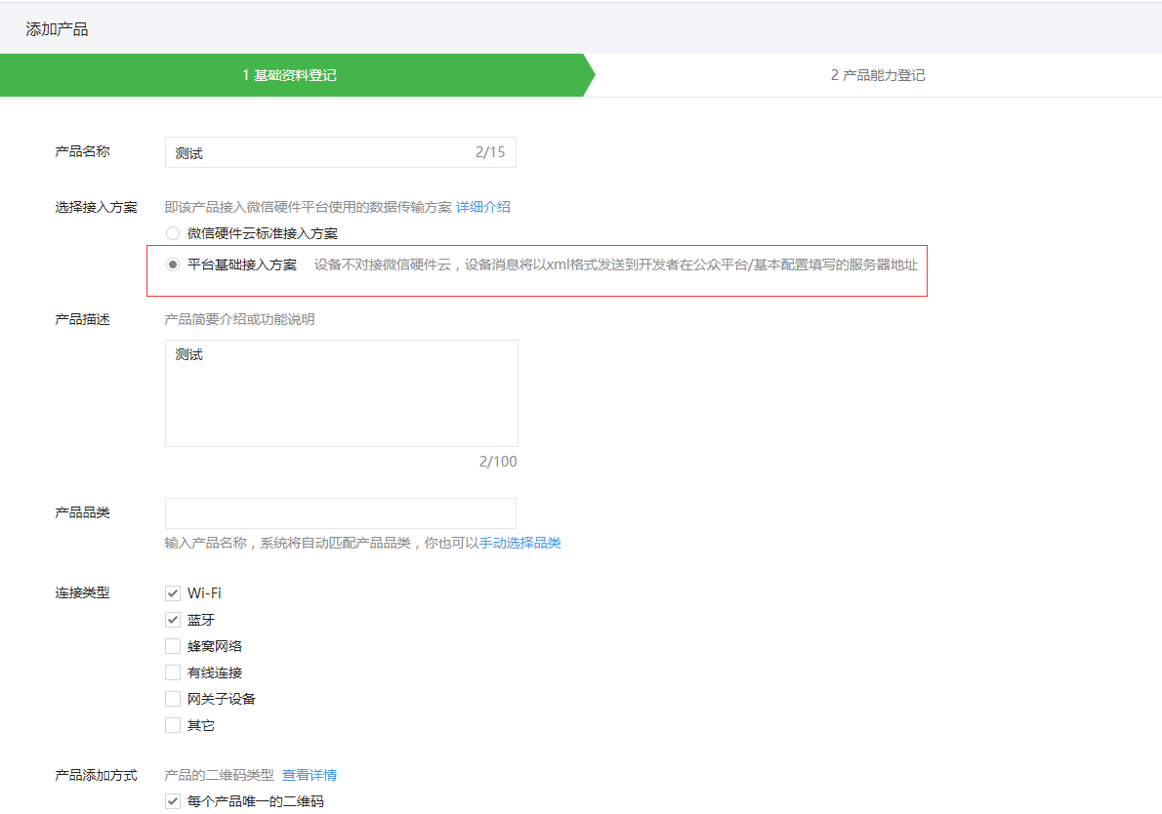

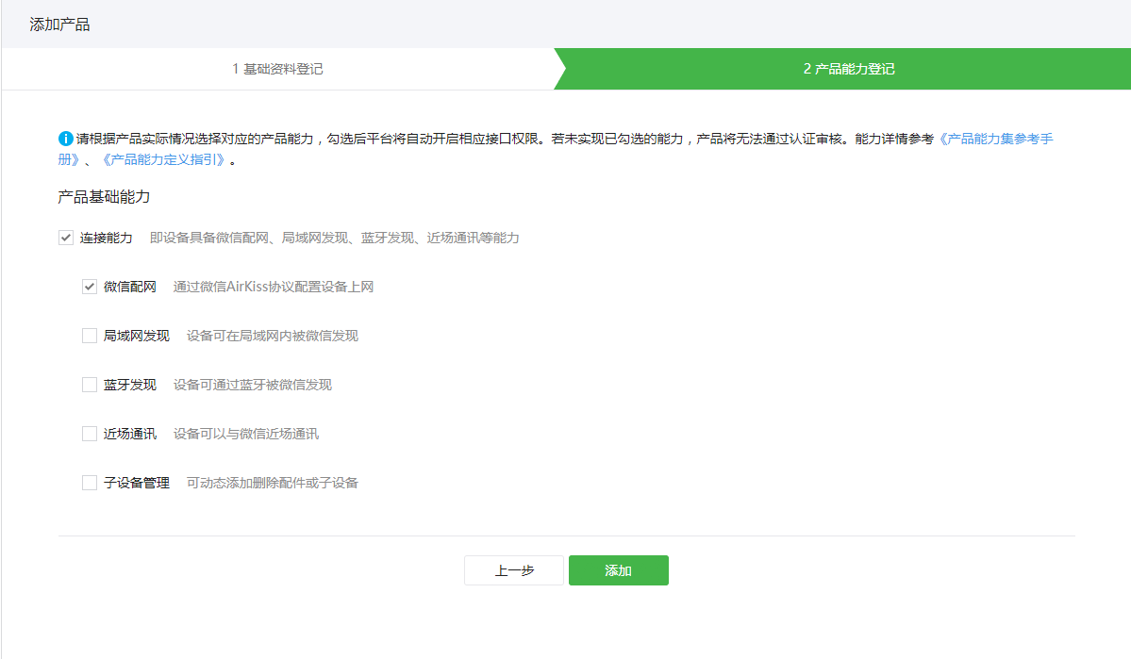

**第十步：微信设备授权**

微信公众号设备信息配置完成后，需要在云智易平台给微信设备授权，得到设备二维码，下图为授权配置

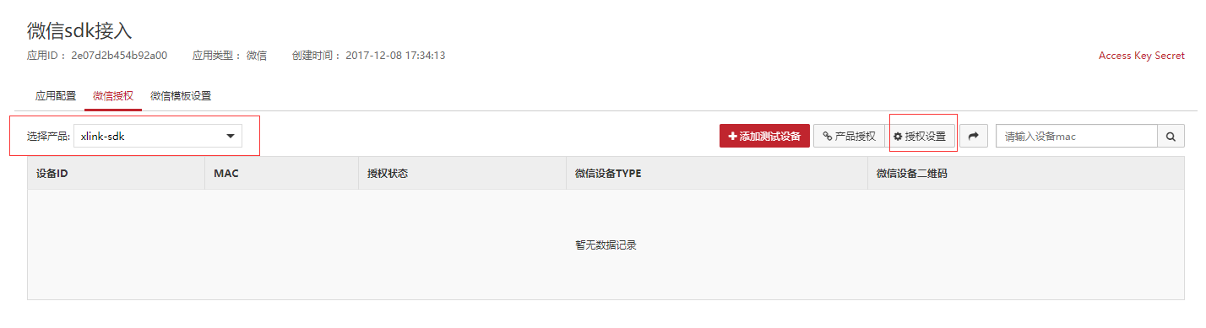

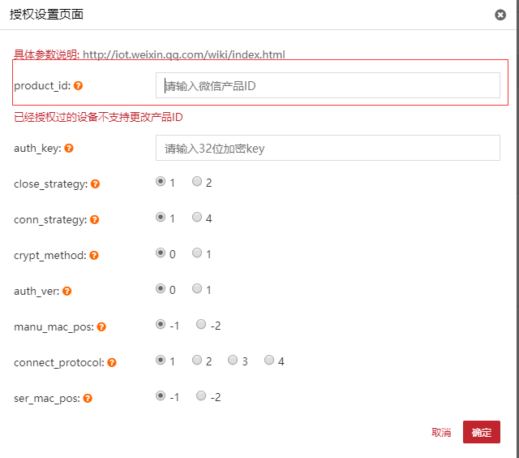

上图云智易授权的product_id来自微信产品id，见下图

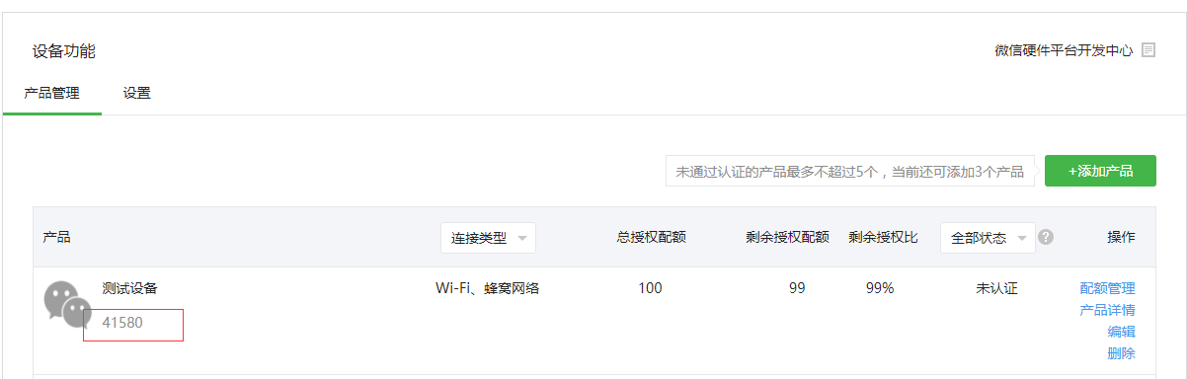

**第十一步：云智易添加测试设备**

输入之前添加的测试设备Mac地址

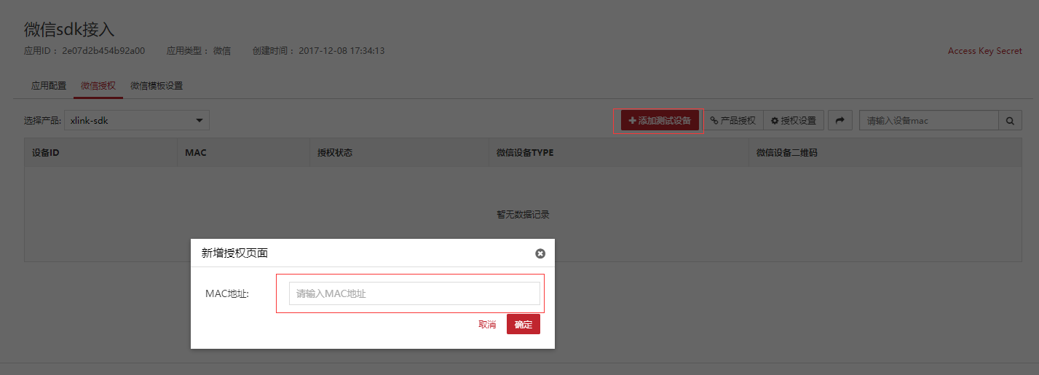

进行产品授权

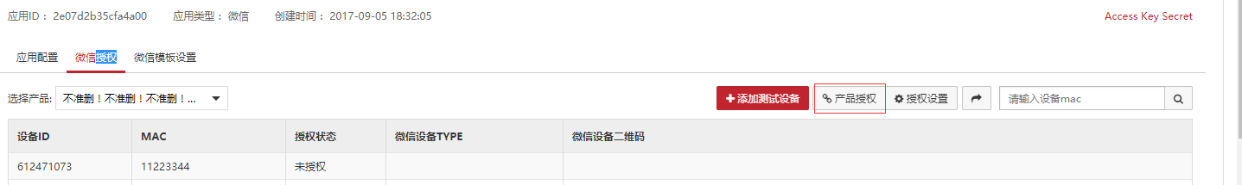

授权成功后，复制微信设备二维码使用网上二维码生成器生成二维码

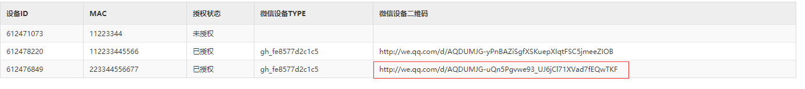

**第十二步：使用微信扫一扫工具扫描二维码订阅设备**

扫描设备微信设备二维码后，可关注企业微信公众号，并添加设备至微信设备列表，如下

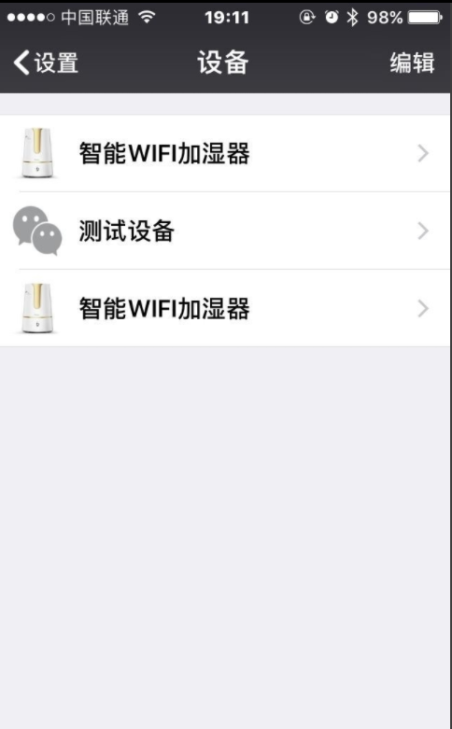

已添加至微信设备列表的设备，可以对设备删除，见下图

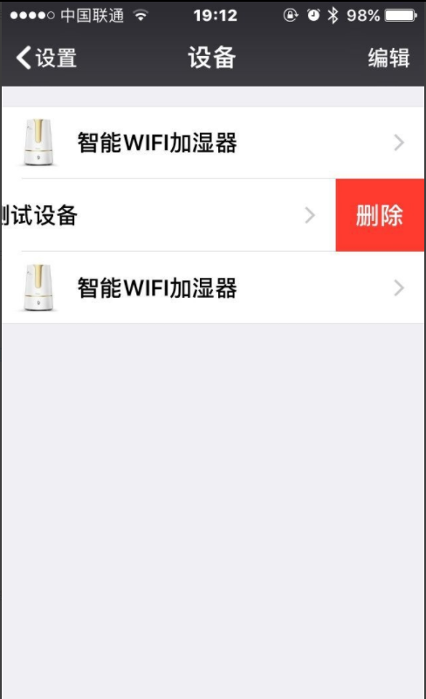

**第十三步：使用微信jssdk-domo**

到gitthub：<https://github.com/xlink-fe/xlink-jssdk-wechat-demo下载demo，把index.html里面>的XLINKAPPID换成云智易应用的id，把demo放到服务器上面，如下图

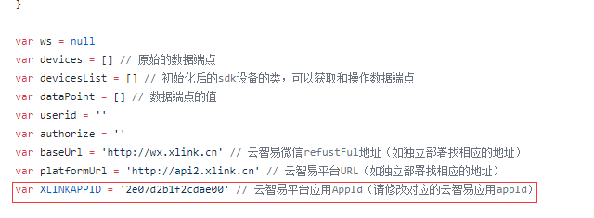

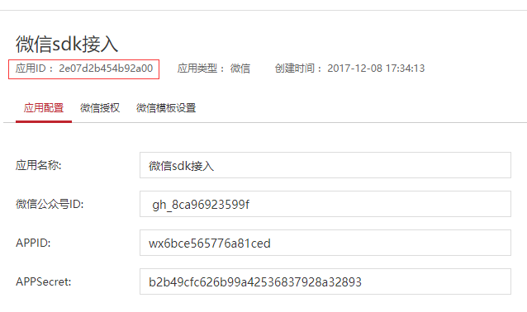

**第十四步：使用微信开发者工具访问页面**

参考https://mp.weixin.qq.com/wiki?t=resource/res_main&id=mp1421140842，填写微信公众号appId和demo所在的服务器地址，获取微信的code码

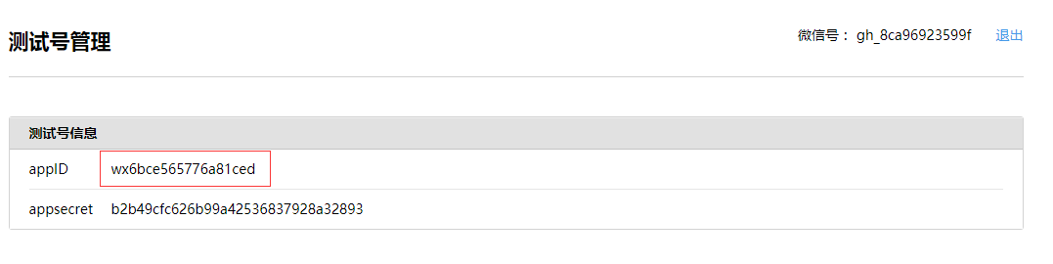

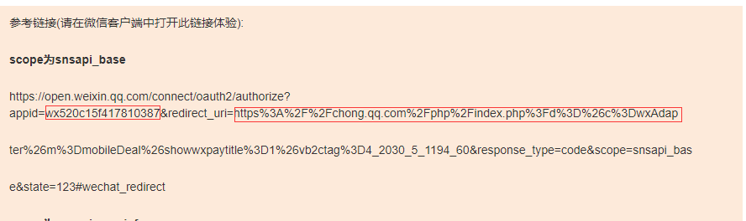

如放到服务器地址为http://test.cn的wechat文件夹下面则访问，且微信的公众号id为wx6bce565776a81ced则访问地址为：

https://open.weixin.qq.com/connect/oauth2/authorize?appid=wx6bce565776a81ced&redirect_uri=http://test.cn/wechat/index.html&response_type=code&scope=snsapi_base&state=STATE#wechat_redirect